Závěrečná zpráva
(k finančnímu vypořádání poskytnuté dotace/příspěvku)
Příjemce  dotace/příspěvku: | Mateřská škola Ostrava, Dvořákova 4, příspěvková organizace, Dvořákova 1037/4, 702 00 Ostrava
Sídlo: | Dvořákova 1037/4, 702 00 Ostrava
IČO: | 75027313 | Číslo sml./ kód žádosti: | 21/0656
Název projektu: | SE ZVÍDÁLKEM HRAVĚ

Stručný popis použití dotace / příspěvku:
Na začátku školního roku byla prostřednictvím testu Mensy ČR a rozhovoru s psychologem mezi předškoláky vytipována skupina nadaných dětí. Dětem pak byla nabídnuta možnost navštěvovat klub nadaných dětí Zvídálek. Klub se scházel pravidelně jednou týdně na 90 minut. V uplynulém roce 2022 jsme se kromě poznávání přírody a řešení logických úkolů s úspěchem zaměřili na hry. Za tímto účelem jsme pořídili a využili kvalitní didaktické pomůcky – zejména deskové hry rozvíjející logické a matematické myšlení, paměť, postřeh, tvořivost a spolupráci. Zútulnili jsme a rozšířili prostory klubovny a dovybavili je tak, abychom mohli systematicky roztřídit a zpřístupnit všechny pomůcky. V průběhu roku měly děti možnost zúčastnit se několika výukových programů, besed a exkurzí (např. Malý řemeslník - Svět Techniky Ostrava). Část prostředků dotace byla využita na další vzdělávání pedagogických pracovníků.
Celkové naplnění účelu dotace / příspěvku:
Cíle projektu “SE ZVÍDÁLKEM HRAVĚ” se podařilo dosáhnout. Díky dotaci jsme měli možnost systematicky a pravidelně se věnovat skupině nadaných dětí prostřednictvím schůzek klubu Zvídálek. Témata a náplň jednotlivých setkání jsme uzpůsobili zájmu dětí. Zařadili jsme metody kritického myšlení i badatelsky orientovanou výuku. Děti experimentovaly, pozorovaly, řešily logické úlohy a vedly si své badatelské deníky. Podařilo se nám zatraktivnit prostředí klubovny a zejména tématicky rozčlenit a strukturovat pomůcky, aby byly využitelné a snadno dostupné během každodenních aktivit. Dovybavili jsme klubovnu o didaktické deskové hry, některé hry jsme také vyrobili s dětmi.Děti i pedagogové využili možnosti rozšířit si obzory díky účasti na vzdělávacích programech, exkurzích a besedách.
Prezentace města:
Poskytovatel - Statutární město Ostrava - byl prezentován při představování klubu nadaných dětí Zvídálek rodičům dětí, na odpolední akci pro rodiny dětí MŠ, na klubové nástěnce a na webových stránkách mateřské školy, také ve zprávě o činnosti pro Mensu ČR.

v | Ostravě | , dne | 13. 1. 2023
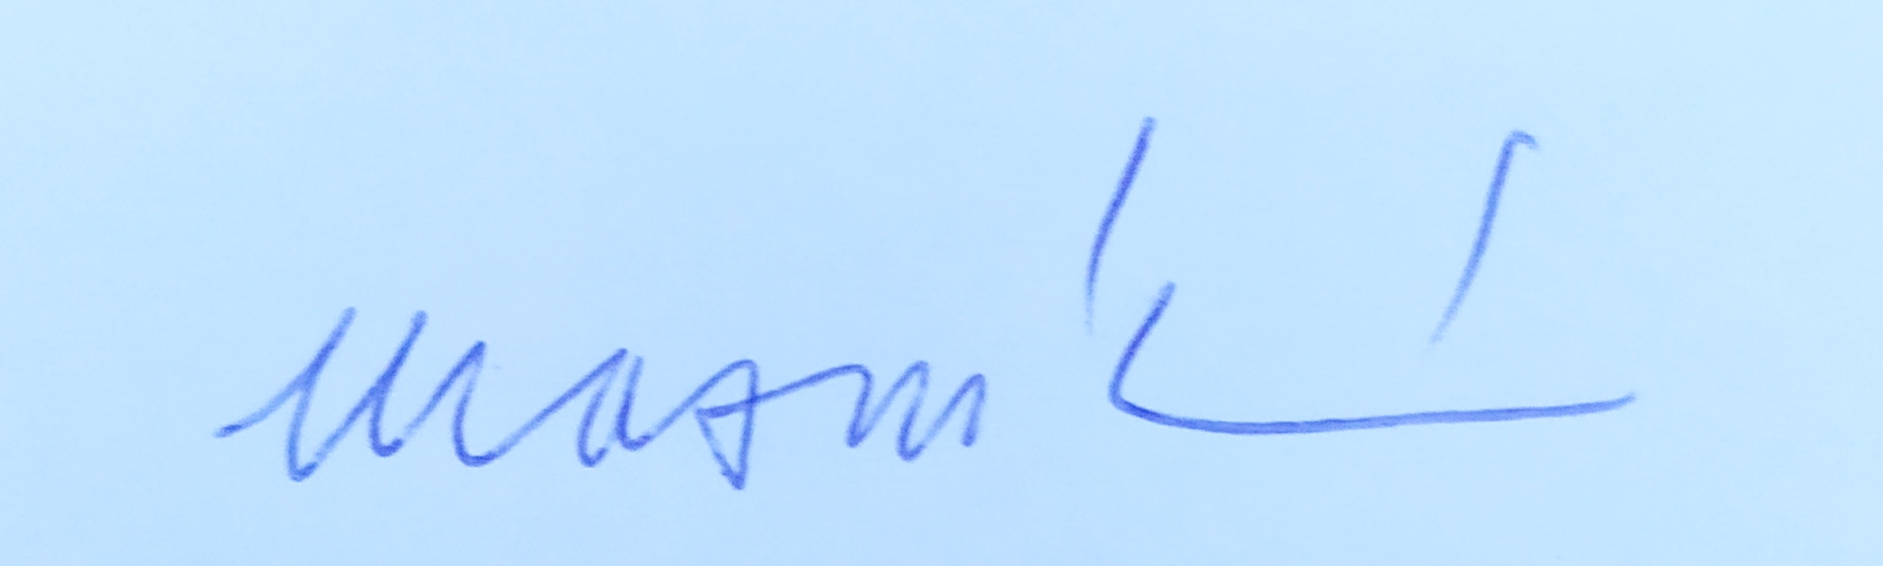

podpis
Mgr. et Mgr. Jana Masníková,
lektorka klubu nadaných dětí Zvídálek
e-mail: jana.masnikova@gmail.com
mobil: 773 551 879

